Arbejdsseddel: Normalfordelingens egenskaber
  - KBJ, oktober 2025 3g MA A1
Opgave 1
En normalfordelt stokastisk variabel $X$ har følgende tæthedsfunktion:
$$f\left(x\right)=\frac{1}{\sqrt{2π}·7}·e^{-\frac{1}{2}{\left(\frac{x-40}{7}\right)}^{2}}$$
- Aflæs middelværdien $μ$ og spredningen $σ$ fra forskriften.
- Opskriv intervallet af normale udfald, samt mængden af exceptionelle udfald.
- Bestem $P\left(X>50\right)$ og $P\left(X<35\right)$.
- Tegn grafen for $f$ og bestem punktet $\left(μ,f\left(μ\right)\right)$. Hvilket punkt er det på grafen?
Til $X$ hører også fordelingsfunktionen $F\left(x\right)=\int_{-∞}^{x}{f(t)}dt$
- Tegn grafen for $F$ og bestem punktet $\left(μ,F\left(μ\right)\right)$. Hvilket punkt er det på grafen?
- Bestem $F\left(20\right)$ og $F\left(62\right)$.
- Brug $F\left(x\right)$ til at bestemme $P\left(X<46\right)$ og $P\left(X>54\right)$.

Opgave 2
En griseavler har observeret, at hans nyfødte smågrise har en normalfordelt fødselsvægt, som kan beskrives ved den normalfordelte stokastiske $X$, med middelværdi 830 gram og spredning 27 gram.
- Bestem vægten af ”normale” nydfødte smågrise.
- En nyfødt smågris vejer 910 gram. Undersøg om dens vægt er exceptionel.
- Bestem sandsynligheden for, at en nyfødt smågris vejer mellem 800 gram og 900 gram.
- Bestem sandsynligheden for, at en nyfødt smågris vejer under 775 gram.
- Undersøg hvor meget de 10% letteste nyfødte smågrise højest vejer.
Opgave 3
På figuren herunder til venstre ses graferne for tre normalfordelingers tæthedsfunktioner.
- Angiv hvilke af graferne der repræsenterer den normalfordeling med hhv. størst og mindst middelværdi, og størst og mindst spredning.
På figuren herunder til højre ses graferne for tre normalfordelingers fordelingshedsfunktioner.
- Angiv hvilke af graferne der repræsenterer den normalfordeling med hhv. størst og mindst middelværdi, og størst og mindst spredning.
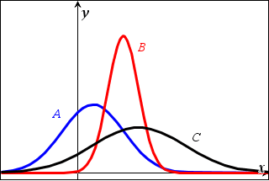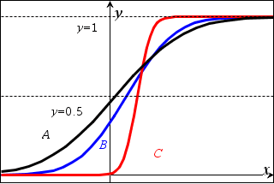
Opgave 4
Vi ser nu på den generelle tæthedsfunktion for $X\sim N\left(μ,σ\right)$:
$$f\left(x\right)=\frac{1}{\sqrt{2π}·σ}·e^{-\frac{1}{2}{\left(\frac{x-μ}{σ}\right)}^{2}}$$
- Bestem $f^{'}\left(x\right)$.
- Bestem maksimumspunktet for $f$.
Vi ser også på den generelle fordelingsfunktion for $X\sim N\left(μ,σ\right)$:
$$F\left(x\right)=\int_{-∞}^{x}{f(t)}dt$$
- Argumentér for, at $P\left(X<x\right)=F\left(x\right)$
- Argumentér for udseendet af grafen for $F$.
- Prøv at bestemme en forskrift for $F$. Brug gerne Nspire.

